α) Δες την [προσομοίωση](https://phet.colorado.edu/sims/html/circuit-construction-kit-dc/latest/circuit-construction-kit-dc_en.html)και διερεύνησε το περιβάλλον της. Πρέπει να επιλέξεις για αρχή το intro από το κάτω μέρος της οθόνης.

β) δημιούργησε [το πρώτο σου κύκλωμα](https://free.openeclass.org/modules/video/file.php?course=SC676&id=1245) που να περιλαμβάνει 1 μπαταρία, καλώδια, ένα διακόπτη και ένα λαμπτήρα

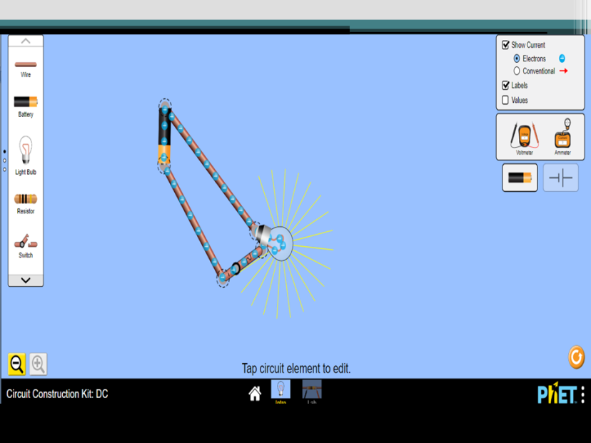

γ) άνοιξε και κλείσε το διακόπτη. Τι παρατηρείς;

δ) τι νομίζεις ότι είναι οι γαλάζιες σφαίρες που κινούνται;

ε) Πάτησε την επιλογή conventional (συμβατική) πάνω δεξιά στην οθόνη σου. Τι παρατηρείς;

ε) τώρα που κατάλαβες πως κατασκευάζεις απλά κυκλώματα μπορείς να χρησιμοποιήσεις 2 λάμπες και να τις συνδέσεις με δύο τρόπους, σε σειρά και παράλληλα, όπως φαίνεται [στο σχήμα.](https://free.openeclass.org/modules/video/file.php?course=SC676&id=1247)

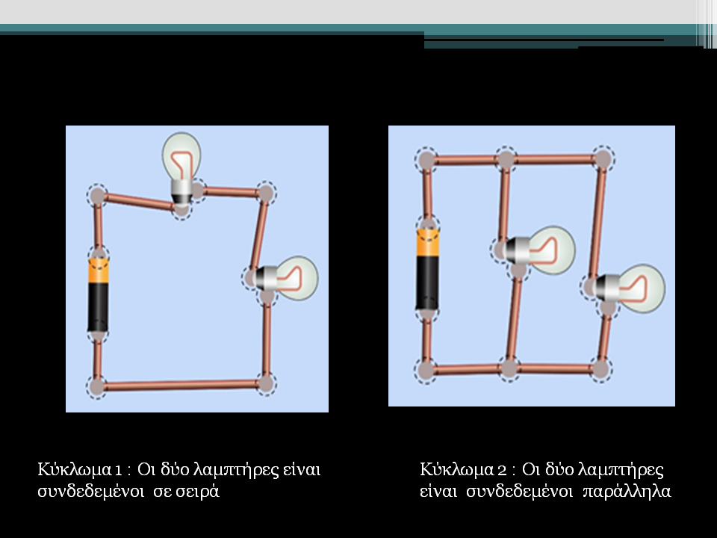

Σε ποιά από τις δύο περιπτώσεις οι λάμπες φωτοβολούν περισσότερο;

Τώρα μπορείς να ελέγξεις αυτά που έμαθες.